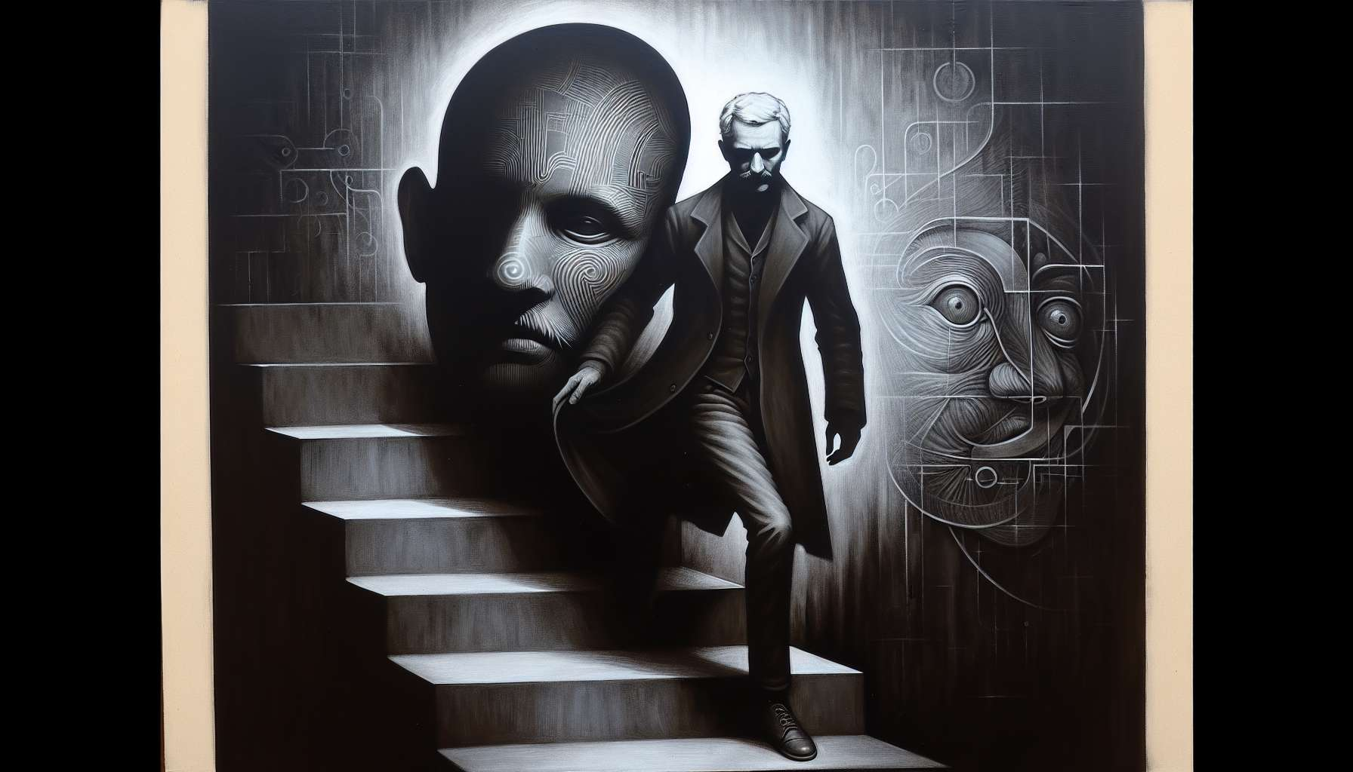

Il Shadow Work ha le sue radici nella psicologia analitica di Carl Gustav Jung, che ha sviluppato il concetto dell'ombra all'inizio del XX secolo. Jung considerava l'ombra come l'insieme degli aspetti nascosti, repressi o negati della personalità, spesso percepiti come negativi o socialmente inaccettabili. Secondo lui, l'integrazione dell'ombra era essenziale per raggiungere la wholeness (totalità) psicologica e l'individuazione.  
  
Negli anni '70, il psicoterapeuta californiano Hal Stone e sua moglie Sidra hanno approfondito il lavoro sull'ombra e sviluppato la "Voice Dialogue therapy". Questo approccio mirava ad esplorare le diverse sottopersonalità o "voci interne", comprese quelle legate all'ombra, per favorire una migliore comprensione e integrazione di sé.  
  
Successivamente, altre figure chiave hanno contribuito all'emergere del Shadow Work come pratica distinta. Tra queste, Robert Bly, poeta e attivista americano, che ha popolarizzato il concetto dell'ombra maschile nel suo libro "Iron John" (1990) e attraverso i suoi laboratori esperienziali. Debbie Ford, autrice e conferenziere, ha anche giocato un ruolo importante nel rendere il Shadow Work accessibile al grande pubblico con il suo bestseller "The Dark Side of the Light Chasers" (1998).  
  
Nel corso degli anni, il Shadow Work si è arricchito di diverse influenze, dalla psicologia transpersonale alla spiritualità orientale, passando per le pratiche sciamaniche e le terapie corporali. Pionieri come Connie Zweig, Steve Wolf o Robert Augustus Masters hanno contribuito a perfezionare le tecniche e ad estendere le applicazioni del Shadow Work.  
  
Oggi, il Shadow Work è riconosciuto come un approccio potente per la crescita personale e la trasformazione interiore. È praticato da terapisti, coach e facilitatori formati in tutto il mondo, in vari contesti che vanno dalla terapia individuale ai ritiri di gruppo attraverso il coaching professionale. Il Shadow Work continua a evolvere e arricchirsi, integrando i più recenti progressi della neuroscienza e della psicologia pur rimanendo radicato nei suoi principi fondamentali di accettazione, non giudizio e coraggio di fronte all'ignoto.  
  
Punti da ricordare:  
  
- Il Shadow Work ha le sue radici nella psicologia analitica di Carl Gustav Jung, che considerava l'ombra come l'insieme degli aspetti nascosti, repressi o negati della personalità.  
  
- Negli anni '70, Hal e Sidra Stone hanno approfondito il lavoro sull'ombra con la "Voice Dialogue therapy", esplorando le diverse sottopersonalità per favorire una migliore comprensione di sé.  
  
- Robert Bly e Debbie Ford hanno contribuito a popularizzare il Shadow Work, rispettivamente attraverso il concetto di ombra maschile e rendendo la pratica accessibile al grande pubblico.  
  
- Il Shadow Work si è arricchito di influenze diverse, dalla psicologia transpersonale alle pratiche sciamaniche, attraverso le terapie corporali.  
  
- Oggi, il Shadow Work è riconosciuto come un potente approccio per la crescita personale e la trasformazione interiore, praticato da terapisti, coach e facilitatori in tutto il mondo.  
  
- Il Shadow Work continua a evolvere integrando i più recenti progressi delle neuroscienze e della psicologia, pur rimanendo radicato nei suoi princìpi fondamentali di accettazione, non giudizio e coraggio di fronte all'ignoto.